

АДМИНИСТРАЦИЯ КОРЕНЕВСКОГО РАЙОНА
КУРСКОЙ ОБЛАСТИ

ПОСТАНОВЛЕНИЕ

от 30.07.2024 г. № 452
п. Коренево

Об утверждении схемы водоснабжения и водоотведения муниципального образования «Ольговский сельсовет»
Кореневского района Курской области

В соответствии с Федеральным законом от 06.10.2003 г. № 131-ФЗ «Об общих принципах организации местного самоуправления в Российской Федерации», ст. 6 Федерального закона от 07.12.2011 г. № 416-ФЗ «О водоснабжении и водоотведении», Администрация Кореневского района ПОСТАНОВЛЯЕТ:
1. Утвердить прилагаемую схему водоснабжения и водоотведения муниципального образования «Ольговский сельсовет» Кореневского района Курской области.
2. Контроль за выполнением настоящего постановления возложить на заместителя Главы Администрации Кореневского района С.В. Иванова.
3. Постановление вступает в силу со дня его подписания и подлежит размещению на официальном сайте муниципального района «Кореневский район» Курской области в информационно-телекоммуникационной сети «Интернет».

Глава
Кореневского района М.В. Дегтярева

Утвержден
постановлением Администрации Кореневского района Курской области
от «30»______07_______2024 г. № 452

Схема
водоснабжения и водоотведения
муниципального образования
«Ольговский сельсовет»
Кореневского района
Курской области

Содержание

Общие сведения о муниципальном образовании «Ольговский сельсовет» Кореневского района Курской области ……………………………3
Раздел 1. Схема водоснабжения муниципального образования «Ольговский сельсовет» Кореневского района Курской области……………..4
1.1. Технико-экономическое состояние централизованных систем водоснабжения..…………………………………………………………………...4
1.1.1. Описание системы и структуры водоснабжения поселения ……………………………………………………………………………………...4
1.1.2. Описание территорий, не охваченных централизованной системой водоснабжения…………………………………………………………4
1.1.3. Описание технологических зон централизованного водоснабжения…………………………………………………………………….4
1.1.4 Описание результатов технического обследования централизованных систем водоснабжения ……………………………………..7
1.2. Направление развития централизованных систем водоснабжения………………………………………………………………….....8
1.2.1. Основные направления, принципы, задачи развития централизованных систем водоснабжения ……………………………………..8
1.2.2. Различные сценарии развития централизованных систем водоснабжения в зависимости от различных сценариев развития поселения……………………………………………………………………….....8
1.3. Баланс водоснабжения и потребления питьевой, технической воды………………………………………………………………………………...9
1.4. Предложения по строительству, реконструкции, и модернизации объектов централизованных систем водоснабжения.…………………………10
1.5. Экологические аспекты мероприятий по строительству, реконструкции и модернизации объектов централизованных систем водоснабжения………...........................................................................................11
1.6. Оценка объемов капитальных вложений в строительство, реконструкцию и модернизацию объектов централизованных систем водоснабжения…………………………………………………………………...12
1.7. Плановые значения показателей развития централизованных систем водоснабжения…………………………………………………………..13
1.8. Перечень выявленных бесхозяйных объектов централизованных систем водоснабжения (в случае их выявления) и перечень организаций, уполномоченных на их эксплуатацию…………………………………………14
Раздел 2. Схема водоотведения муниципального образования «Ольговский сельсовет» Кореневского района Курской области……………14
2.1. Существующее положение в сфере водоотведения поселения…………………………………………………………………………14

Общие сведения о муниципальном образовании
«Ольговский сельсовет» Кореневского района Курской области

Муниципальное образование «Ольговский сельсовет» Кореневского района Курской области имеет статус сельского поселения и включает в себя 6 населенных пунктов: с. Ольговка, д. Жеболовка, д. Дуровка, с. Ветрено, с. Кремяное, д. Журавли. Административным центром муниципального образования является село Ольговка.
Общая площадь муниципального образования «Ольговский сельсовет» Кореневского района составляет 110,08 км².
Численность населения муниципального образования «Ольговский сельсовет» Кореневского района на 01.01.2024 г. составила 1211 человек.
Уровень развития экономики муниципального образования «Ольговский сельсовет» Кореневского района является недостаточным для формирования муниципального бюджета. Муниципальное образование «Ольговский сельсовет» Кореневского района является дотационным субъектом бюджетных отношений в Курской области.
Основными производственными направлениями предприятий, функционирующих на территории муниципального образования «Ольговский сельсовет» Кореневского района, является производство сельскохозяйственной продукции. В состав основных предприятий, осуществляющих производственную деятельность, входит сельскохозяйственная организация ООО «Грин Терра». Предприятия обслуживающей сферы включают в себя 4 магазина промышленных и продовольственных товаров.
В муниципальном образовании «Ольговский сельсовет» Кореневского района Курской области находится 10 социально-значимых объектов: МКОУ «Ольговская средняя общеобразовательная школа», МКОУ «Кремяновская средняя общеобразовательная школа», МКУК «Кремяновский центральный сельский Дом культуры», МКУК «Ольговская сельская библиотека», МКУК «Кремяновская сельская библиотека», МКДОУ «Ольговский детский сад», МКДОУ «Кремяновский детский сад», 2 фельдшерско-акушерских пункта, 1 отделение почтовой связи.
Жилищный фонд муниципального образования «Ольговский сельсовет» Кореневского района на 99,8 % представлен индивидуальными жилыми домами.

Раздел 1. Схема водоснабжения муниципального образования «Ольговский сельсовет» Кореневского района Курской области

1.1. Технико-экономическое состояние централизованных систем водоснабжения

1.1.1. Описание системы и структуры водоснабжения поселения

Водоснабжение муниципального образования «Ольговский сельсовет» осуществляется из подземных источников, за счет системы водоснабжения, которая включает в себя водозаборные (артезианские) скважины, водонапорные башни и водопроводные сети. Добыча воды производится с помощью скважинных погружных насосов. Станции водоочистки отсутствуют.
Объекты водоснабжения муниципального образования «Ольговский сельсовет» включают в себя: 10 водозаборных скважин, 11 водонапорных башен и 31,789 км. водопроводных сетей.
Средний уровень благоустройства жилищного фонда по обеспеченности холодным водоснабжением составляет 93%.
Объекты водоснабжения муниципального образования обслуживает ресурсоснабжающая организация Кореневского района – МУП ВЖКХ с. Коренево.

1.1.2. Описание территорий, не охваченных централизованной системой водоснабжения

В муниципальном образовании «Ольговский сельсовет» Кореневского района отсутствуют населенные пункты, не обеспеченные централизованной системой водоснабжения.

1.1.3. Описание технологических зон централизованного водоснабжения

Система водоснабжения муниципального образования «Ольговский сельсовет» Кореневского района делится на несколько зон, не соединенных в одну единую систему:
централизованная система водоснабжения с. Ольговка состоит из 5 объектов (2 водозаборные скважины, 2 водонапорные башни и 7,062 км. водопроводных сетей) (рис. 1);
централизованная система водоснабжения д. Жеболовка - д. Дуровка состоит из 3 объектов (1 водозаборная скважина, 1 водонапорная башня и 3,405 км. водопроводных сетей) (рис. 2);
2 централизованные системы водоснабжения д. Журавли состоят из 6 объектов (2 водозаборные скважины, 2 водонапорные башни, водопроводные сети протяженностью 2,272 км. и 1,507 км.) (рис. 3);
централизованная система водоснабжения с. Ветрено состоит из 3 объектов (1 водозаборная скважина, 1 водонапорная башня и 3,652 км. водопроводных сетей) (рис. 4);
4 централизованные системы водоснабжения с. Кремяное состоят из 13 объектов (4 водозаборные скважины, 5 водонапорных башен, водопроводные сети протяженностью 2,476 км., 5,026 км., 2,600 км. и 3,789 км.) (рис. 5).
В правилах землепользования и застройки муниципального образования «Ольговский сельсовет» Кореневского района предусмотрено изменение существующих схем.

Рис. 1 Схема водоснабжения с. Ольговка Кореневского района

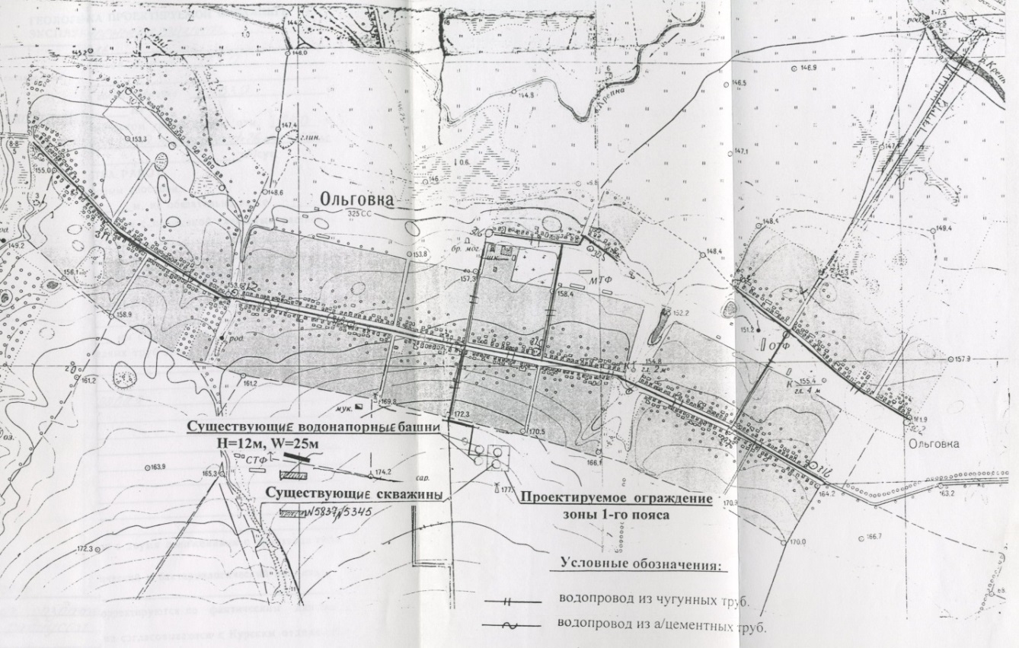

Рис. 2 Схема водоснабжения д. Жеболовка – д. Дуровка Кореневского района
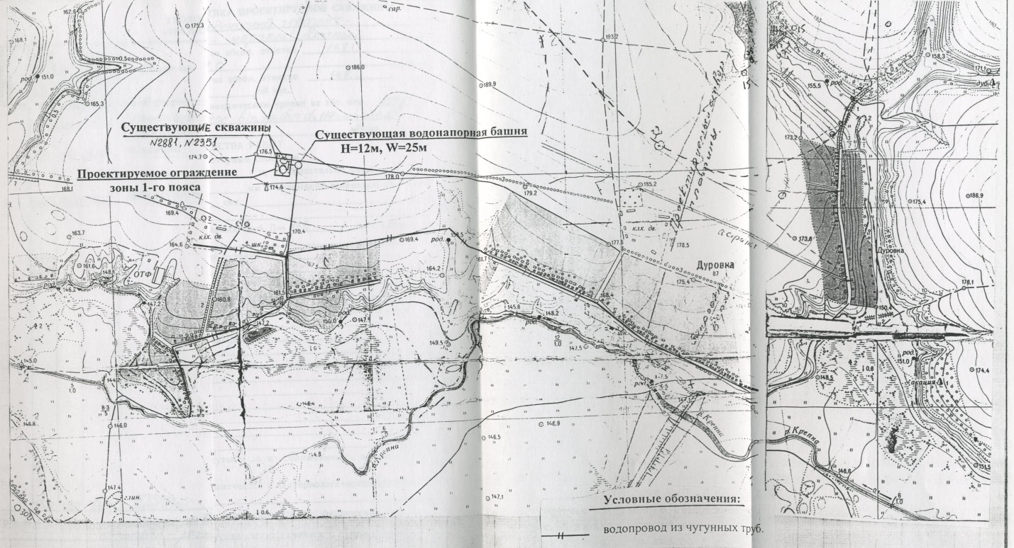

Рис. 3 Схема водоснабжения д. Журавли Кореневского района

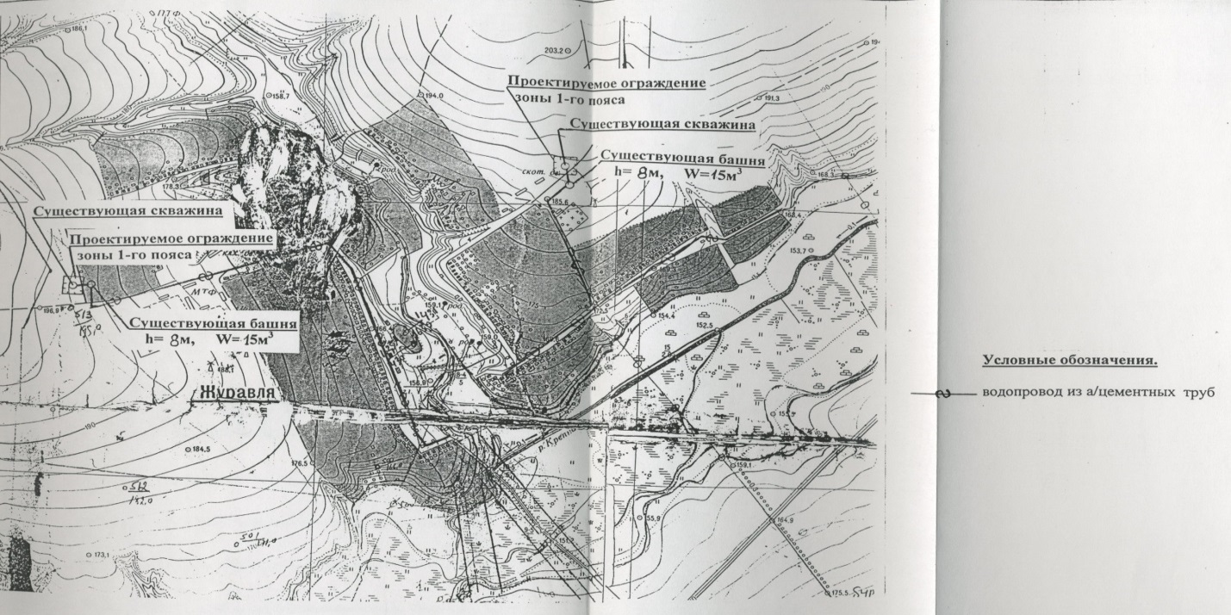

Рис. 4 Схема водоснабжения с. Ветрено Кореневского района

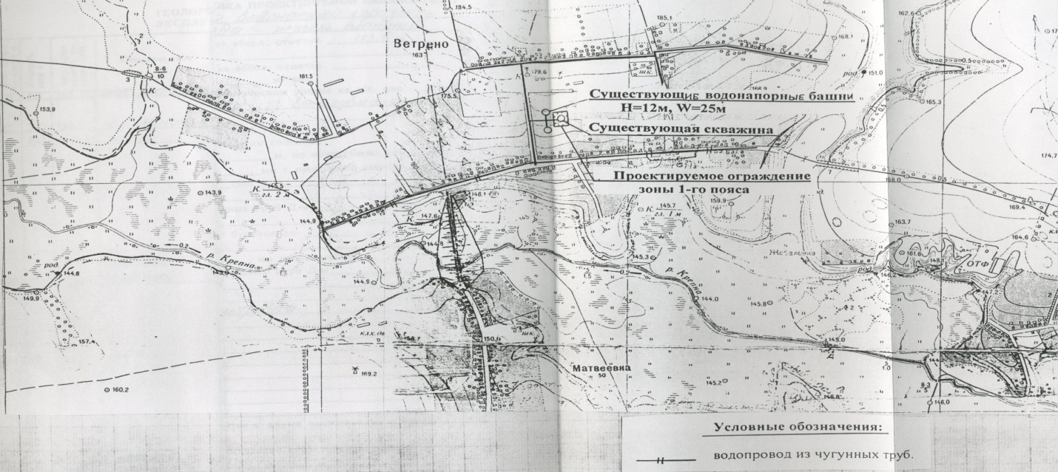

Рис. 5 Схема водоснабжения с. Кремяное Кореневского района
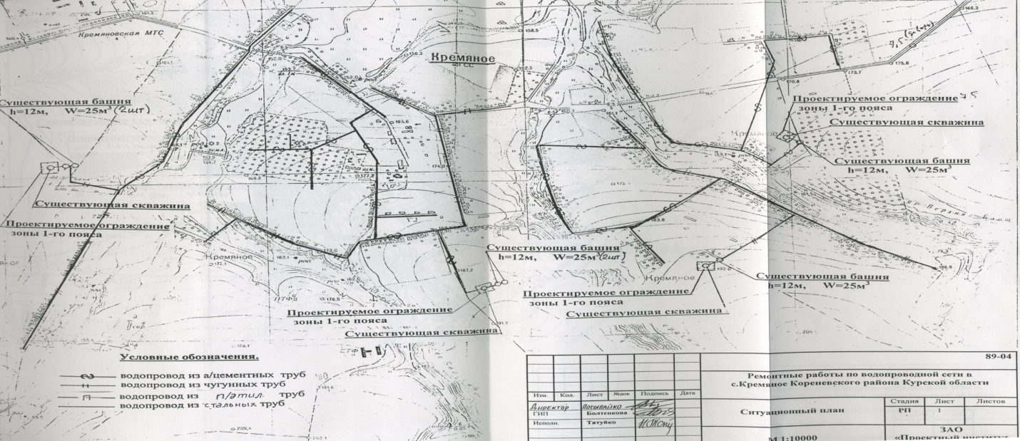

1.1.4 Описание результатов технического обследования централизованных систем водоснабжения

Анализ существующих систем водоснабжения и дальнейшие перспективы развития муниципального образования «Ольговский сельсовет» Кореневского района в соответствии с Генеральным планом, показывают, что значительная часть действующих сетей водоснабжения работает на пределе ресурсной надежности. Работающее оборудование морально и физически устарело. На системах водоснабжения данного сельсовета обеззараживающие установки отсутствуют. Обеззараживание воды производится примитивным способом (хлорной известью через водонапорные башни и скважины). В силу этих причин общая санитарно-техническая надежность систем водоснабжения и водоочистки снижена. Таким образом, проблема обеспечения населения водой гарантированного качества и в достаточном количестве является одной из основных для обеспечения санитарно-эпидемиологического благополучия. ФБУЗ «Центр гигиены и эпидемиологии в Курской области» Управления Роспотребнадзора периодически проводится проверка качества питьевой воды. Согласно протоколам лабораторных испытаний воды, проведенных в 2023 г., доля проб питьевой воды, не соответствующих санитарным нормам и правилам, составляет ноль.
Необходима полная модернизация систем водоснабжения, включающая в себя проектирование, строительство, реконструкцию (капитальный ремонт) водопроводных сетей и замену устаревшего оборудования на современное, отвечающее энергосберегающим технологиям. Для гарантированного обеспечения питьевой водой населения, в случае выхода из строя всех головных сооружений водоснабжения, следует иметь резервуары.
В связи со значительной степенью износа большая часть сетей водоснабжения Ольговского сельсовета Кореневского района требует капитального ремонта или полной замены.

Таблица 1. Характеристика объектов водоснабжения Ольговского сельсовета Кореневского района
№ п/п | Наименование объекта водоснабжения | Адрес расположения | Протяженность,  км. | Год ввода объекта в эксплуатацию | Фактический процент износа объекта, %
1 | водопроводные сети | с. Ольговка | 7,062 | 1980 | 87
2 | 2 водозаборные скважины | с. Ольговка | - | 1980 | 86
3 | 2 водонапорные башни | с. Ольговка | - | 1980 | 90
4 | водопроводные сети | д. Жеболовка – д. Дуровка | 3,405 | 1978 | 90
5 | водозаборная скважина | д. Жеболовка – д. Дуровка | - | 1978 | 90
6 | водонапорная башня | д. Жеболовка – д. Дуровка | - | 1978 | 90
7 | водопроводные сети | д. Журавли | 2,272  1,507 | 1980  1982 | 90  84
8 | 2 водозаборные скважины | д. Журавли | - | 1980  1982 | 84  84
9 | 2 водонапорные башни | д. Журавли | - | 1980  1982 | 90  90
10 | водопроводные сети | с. Ветрено | 3,652 | 1978 | 80
11 | водозаборная скважина | с. Ветрено | - | 1978 | 89
12 | водонапорная башня | с. Ветрено | - | 2022 | 3
13 | водопроводные сети | с. Кремяное | 2,476  5,026  2,600  3,789 | 1980 (1,497 км.-2010 г.)  1979  1979  1980 | 28  89  89  87
14 | 4 водозаборные скважины | с. Кремяное | - | 2010  1979  1979  1980 | 52  90  90  87
15 | 5 водонапорных башен | с. Кремяное | - | 2010  1979  1979  1979  1980 | 43  90  90  90  90

1.2. Направление развития централизованных систем водоснабжения

1.2.1. Основные направления, принципы, задачи развития централизованных систем водоснабжения

Запасы подземных вод в пределах муниципального образования «Ольговский сельсовет» Кореневского района по эксплуатируемому водоносному горизонту неизвестны, поэтому следует предусмотреть мероприятия по их оценке.
Увеличение водопотребления поселением планируется за счет развития объектов хозяйственной деятельности и прироста жилищного строительства.
Для обеспечения 100%-го охвата жилой и коммунальной застройки централизованными системами водоснабжения необходимо предусмотреть строительство новых водопроводных сетей с одновременной заменой старых сетей, выработавших свой амортизационный срок, и сетей с недостаточной пропускной способностью.

1.2.2. Различные сценарии развития централизованных систем водоснабжения в зависимости от различных сценариев развития поселения

Для бесперебойной работы систем водоснабжения муниципального образования «Ольговский сельсовет» Кореневского района планируется:
- реконструировать существующие водозаборы с заменой оборудования, выработавшего свой физический и амортизационный срок;
- переложить изношенные сети, сети недостаточного диаметра, обеспечив подключение всей жилой застройки с установкой индивидуальных узлов учета холодной воды.
При реализации данных мероприятий ожидается:
создание современной коммунальной инфраструктуры муниципального образования «Ольговский сельсовет» Кореневского района;
повышение качества предоставления коммунальных услуг;
снижение уровня износа объектов водоснабжения;
улучшение экологической ситуации на территории поселения;
создание благоприятных условий для привлечения средств внебюджетных источников с целью финансирования проектов модернизации и строительства объектов водоснабжения.

1.3. Баланс водоснабжения и потребления питьевой, технической воды

Анализ баланса подачи и реализации воды разрабатывается, прежде всего, для формирования базы, необходимой в последующей работе по прогнозированию перспективных нагрузок, служащей основой для моделирования системы подачи и распределения воды, выявления резервов мощности водозаборных сооружений и формирования программ по их развитию.
Баланс подачи и реализации питьевой и технической воды Ольговского сельсовета формируется под влиянием ряда факторов, в совокупности создающих особые условия водопользования: сезонная неравномерность потребления и высокая доля частного сектора.
Расходование воды на хозяйственно-питьевые нужды населения является основной категорией водопотребления.

Таблица 2. Численность обслуживаемого населения
Наименование МО | Численность населения по годам
Наименование МО | 2023 | 2024 | 2025 | 2026 | 2027 | 2028 | 2029 | 2030 | 2031 | 2032 | 2033
Ольговский сельсовет | 1211 | 1211 | 1215 | 1215 | 1223 | 1223 | 1223 | 1225 | 1225 | 1225 | 1225

Таблица 3. Составляющие водного баланса по годам
Основные показатели | Ед. изм. | 2023 | 2024 | 2025 | 2026 | 2027 | 2028 | 2029 | 2030 | 2031 | 2032 | 2033
Объем добычи воды | тыс. м³ | 32,0 | 31,3 | 30,9 | 30,7 | 30,7 | 30,5 | 30,2 | 30,0 | 29,9 | 29,8 | 29,7
Объем отпуска воды в сеть | тыс. м³ | 32,0 | 31,3 | 30,9 | 30,7 | 30,7 | 30,5 | 30,2 | 30,0 | 29,9 | 29,8 | 29,7
Объем неучтенных расходов и потерь | тыс. м³ | 2,7 | 2,0 | 1,5 | 1,3 | 1,1 | 0,9 | 0,6 | 0,4 | 0,3 | 0,2 | 0,1
Объем реализации услуг | тыс. м³ | 29,3 | 29,3 | 29,4 | 29,4 | 29,6 | 29,6 | 29,6 | 29,6 | 29,6 | 29,6 | 29,6

В число полезных расходов водного баланса, помимо хозяйственно-питьевого водоснабжения, также включаются и технологические расходы при эксплуатации водозаборных и головных водопроводных сооружений, собственные нужды - обслуживание производственных фондов. Основная доля неучтенных расходов приходится на скрытые утечки (свищи, трещины в трубах). Высоким утечкам соответствует аварийность.

1.4. Предложения по строительству, реконструкции и модернизации объектов централизованных систем водоснабжения

В рамках Федерального закона от 07.12.2011 г. № 416-ФЗ «О водоснабжении и водоотведении» и постановления Правительства Российской Федерации от 05.09.2013 г. № 782 «О схемах водоснабжения и водоотведения» предлагается предусмотреть мероприятия по строительству, реконструкции и модернизации объектов водоснабжения для обеспечения потребителей качественной питьевой водой.
Слабым звеном водопроводных сетей схем водоснабжения являются стальные, асбестоцементные и чугунные трубы, проложенные еще в прошлом веке. На некоторые участки водопроводных сетей отсутствует проектная и техническая документация, отсутствует информация и характеристика труб. На сегодняшний день износ водопроводных сетей, проложенных в 1978-1979 г.г., превысил критический уровень. Согласно амортизационным нормам расчетный срок эксплуатации стальных и асбестоцементных трубопроводов в коммунальном хозяйстве не превышает 20 - 25 лет, чугунных - 50 лет, фактический срок службы трубопроводов еще меньше. Из этого следует, что установленный нормативный срок службы трубопроводы исчерпали и для поддержания безаварийной работы сетей водопровода необходимо ежегодно в плановом порядке перекладывать хотя бы 10% от протяженности эксплуатируемых трубопроводов. В случае, если планомерная замена изношенных водопроводных сетей не будет осуществляться, замену сетей все равно придется выполнить, но в порядке аварийных ремонтов с большими затратами и неудобствами для потребителей.
Замена изношенных сетей и оборудования должна производиться с учетом использования современных технологических разработок с применением новых материалов и методов монтажа, что позволит, не изменяя потребительских свойств, сократить расходы на возобновление основных фондов.
Проведение мероприятий по замене сетей и реконструкции водозаборов в объемах, предусмотренных муниципальными и региональными программами, позволит не только снизить аварийность и неучтенные расходы воды и утечки, но и создать необходимые условия для оптимизации гидравлического режима системы подачи и распределения воды в целом.
Объемы работ по замене водопроводных сетей и реконструкции водозаборов в населенных пунктах Ольговского сельсовета отражены в таблице 4.

Таблица 4. Потребность в замене и реконструкции объектов водоснабжения

№  п/п | Населенные пункты | Замена и реконструкция объектов водоснабжения |  |  |  |  |  | Итого: тыс. руб.
№  п/п | Населенные пункты | Водопроводные сети |  | Водозаборные скважины |  | Водонапорные башни |  | Итого: тыс. руб.
№  п/п | Населенные пункты | км. | Ориентировочная стоимость, тыс. руб. | шт. | Ориентировочная стоимость, тыс. руб. | шт. | Ориентировочная стоимость, тыс. руб. | Итого: тыс. руб.
1 | с. Ольговка | 7,062 | 28248,0 | 2 | 3200,0 | 2 | 2000,0 | 33448,0
2 | д. Жеболовка – д. Дуровка | 3,405 | 13620,0 | 1 | 1600,0 | 1 | 1000,0 | 16220,0
3 | д. Журавли | 3,779 | 15116,0 | 2 | 3200,0 | 2 | 2000,0 | 20316,0
4 | с. Ветрено | 3,652 | 14608,0 | 1 | 1600,0 | - |  | 16208,0
5 | с. Кремяное | 12,394 | 49576,0 | 3 | 4800,0 | 4 | 4000,0 | 58376,0
 |  | 30,292 | 121168,0 | 9 | 14400,0 | 9 | 9000,0 | 144568,0

1.5. Экологические аспекты мероприятий по строительству, реконструкции и модернизации объектов централизованных систем водоснабжения

Все мероприятия, направленные на улучшение качества питьевой воды, могут быть отнесены к мероприятиям по охране окружающей среды. Эффект от внедрения данных мероприятий - улучшение здоровья и качества жизни граждан.
Строительство водопроводных сетей в населенных пунктах Ольговского сельсовета не окажет значительного воздействия на условия землепользования и геологическую среду. Трасса сетей водопровода проложена по следу существующей сети. Это наиболее экономичное и целесообразное решение прокладки сети.
При строительстве водопроводных сетей не происходит изменение рельефа, нарушение параметров стока, гидрогеологических условий, так как проектируемые водопроводные сети проходят по улицам поселений.
Для охраны исключения загрязнения поверхностных и подземных вод предусмотрены следующие мероприятия:
строгое соблюдение технологических режимов водозаборных сооружений артезианских скважин, водопроводных сетей;
обеспечение надежной эксплуатации, своевременной ревизии и ремонта всех звеньев систем водоснабжения, включая насосное и автоматическое оборудование, с целью рационального водопользования;
организация зон санитарной охраны подземного источника водоснабжения согласно СанПиН 2.1.4.1110-02 «Зоны санитарной охраны источников водоснабжения и водопроводов питьевого назначения»;
ограничение хозяйственной деятельности в пределах зон санитарной охраны (ЗСО) источников водоснабжения.
Исходя из вышеизложенного, можно сделать вывод, что строительство и реконструкция объектов водоснабжения в Ольговском сельсовете не окажут отрицательного влияния на окружающую среду.

1.6. Оценка объемов капитальных вложений в строительство, реконструкцию и модернизацию объектов централизованных
систем водоснабжения

В современных рыночных условиях, в которых работает инвестиционно-строительный комплекс, произошли коренные изменения в подходах к нормированию тех или иных видов затрат, изменилась экономическая основа в строительной сфере.
В настоящее время существует множество методов и подходов к определению стоимости строительства, изменчивость цен и их разнообразие не позволяют на данном этапе работы точно определить необходимые затраты в полном объеме.
В связи с этим, на дальнейших стадиях проектирования требуется детальное уточнение параметров строительства на основании изучения местных условий и конкретных специфических функций строящегося объекта.
Стоимость разработки проектной документации объектов капитального строительства рассчитывается на основании справочников базовых цен на проектные работы для строительства (Коммунальные инженерные здания и сооружения. Объекты водоснабжения и канализации). Базовая цена проектных работ устанавливается в зависимости от основных натуральных показателей проектируемых объектов и приводится к текущему уровню цен умножением на коэффициент, отражающий инфляционные процессы на момент определения цены проектных работ для строительства.
Объемы инвестиций определены на основе определения необходимых технических мероприятий по модернизации и развитию системы водоснабжения Ольговского сельсовета, которые сформированы на основе анализа текущего состояния схемы водоснабжения и изучения перспектив ее долгосрочного развития.
Общий объем инвестиций системы водоснабжения составляет порядка 144,568 млн. руб.
Данный объем инвестиций включает в себя первоочередные затраты, направленные на реализацию в полном объеме мероприятий по развитию системы водоснабжения муниципального образования «Ольговский сельсовет» Кореневского района.
Крупные инвестиции необходимы для полной перекладки существующих сетей водоснабжения в целях обеспечения потребителей Ольговского сельсовета качественной питьевой водой.
Состав разработанных мероприятий и объем капитальных затрат адекватны существующему уровню проблем, которые требуются решить в водопроводном хозяйстве муниципального образования «Ольговский сельсовет».
Общий объем инвестиций в реализацию отраслевой схемы водоснабжения включает в себя затраты бюджетов всех уровней на инженерное обеспечение существующих объектов.
Наиболее крупными являются необходимые инвестиции в перекладку существующих водопроводных сетей, потребуется переложить 95,3% их сегодняшней протяженности. Предположительная стоимость данных работ составит не менее 121168,0 тыс. руб.

1.7. Плановые значения показателей развития централизованных систем водоснабжения

В соответствии с постановлением Правительства Российской Федерации от 05.09.2013 г. №782 «О схемах водоснабжения и водоотведения» (вместе с «Правилами разработки и утверждения схем водоснабжения и водоотведения», «Требованиями к содержанию схем водоснабжения и водоотведения») к целевым показателям развития централизованных систем водоснабжения относятся:
показатели качества питьевой воды;
показатели надежности и бесперебойности водоснабжения;
показатели эффективности использования ресурсов, в том числе сокращения потерь воды при транспортировке;
иные показатели, установленные федеральным органом исполнительной власти, осуществляющим функции по выработке государственной политики и нормативно-правовому регулированию в сфере жилищно-коммунального хозяйства.

Таблица 5. Целевые показатели развития централизованных систем
№  п/п | Показатели | Ед. изм. | Значения целевых показателей по годам
№  п/п | Показатели | Ед. изм. | 2023 | 2024 | 2025 | 2026 | 2027 | 2028 | 2029 | 2030 | 2031 | 2032 | 2033
1 | Показатель качества питьевой воды
1.1 | Доля проб питьевой воды, не соответствующих санитарным нормам и правилам | % | 0 | 0 | 0 | 0 | 0 | 0 | 0 | 0 | 0 | 0 | 0
2 | Показатели надежности и бесперебойности водоснабжения
2.1 | Аварийность централизованных систем водоснабжения | ед./км. | 0,5 | 0,4 | 0,3 | 0,2 | 0,1 | 0,1 | 0,1 | 0,1 | 0,1 | 0,1 | 0,1
2.2 | Удельный вес сетей водоснабжения, нуждающихся в замене | % | 95,3 | 95,3 | 94,2 | 90,0 | 87,0 | 85,0 | 75,0 | 60,0 | 50,0 | 40,0 | 35,0
3 | Показатели эффективности использования ресурсов, в том числе сокращения потерь воды при транспортировке
3.1 | Уровень потерь воды при транспортировке | % | 8,4 | 6,4 | 4,9 | 4,2 | 3,6 | 3,0 | 2,0 | 1,3 | 1,0 | 0,7 | 0,3
3.2 | Доля абонентов осуществляющих расчеты за потребленную воду по приборам учета | % | 77,9 | 85,0 | 87,0 | 90,0 | 92,0 | 95,0 | 100 | 100 | 100 | 100 | 100

1.8. Перечень выявленных бесхозяйных объектов централизованных систем водоснабжения (в случае их выявления) и перечень организаций, уполномоченных на их эксплуатацию

На территории муниципального образования «Ольговский сельсовет» Кореневского района Курской области бесхозяйных объектов централизованных систем водоснабжения не выявлено.

Раздел 2. Схема водоотведения муниципального образования «Ольговский сельсовет» Кореневского района Курской области

2.1. Существующее положение в сфере водоотведения поселения

На территории муниципального образования «Ольговский сельсовет» Кореневского района Курской области отсутствует централизованная система водоотведения. Жилым фондом используется индивидуальная система водоотведения (выгребные ямы).

